今日动态
2023.10.9 周一 晴
记录人：杨慧
※一日活动篇
◎今日来园人数：17人，8人缺勤。
姓名 | 来园情况 | 姓名 | 来园情况
刘汐妍 | √ | 孙杰文 | ×
魏沐溪 | √ | 张铭皓 | ×
刘一凡 | × | 肖鹏源 | √
陈清月 | √ | 冷星辰 | ×
董沐瑶 | √ | 姜昊言 | ×
刘诗玲 | × | 王子木 | ×
朱梓嘉 | √ | 刘佳富 | √
沙明钰 | √ | 王慕阳 | √
陈可芯 | √ | 黄赫璟 | √
夏忆馨 | √ | 谈育铭 | √
苏忆晴 | √ | 陈宇杰 | √
华欣语 | × | 恽修齐 | √
颜承毅 | √

※晨间来园篇
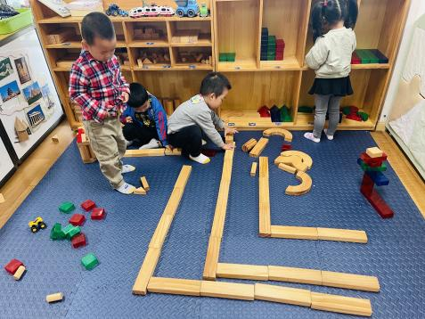 | 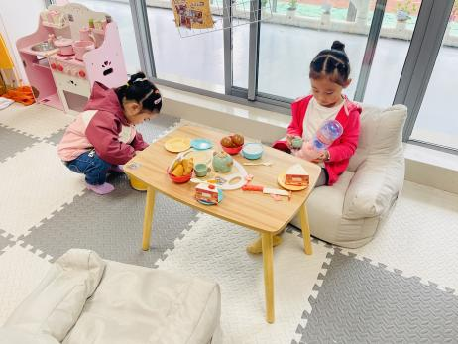 | 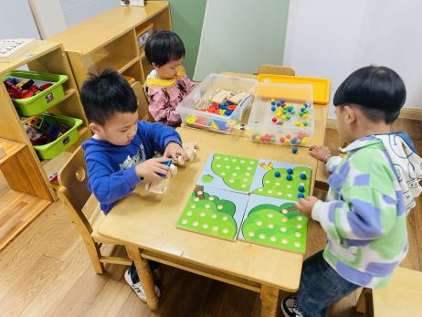
陈宇杰、肖鹏源、陈可芯：给赛车搭一个赛车道。  颜承毅：搭游乐园的大门 | 过家家，给饮水机宝宝喝水。 |  | 谈育铭、朱梓嘉：长尾巴火车。  刘佳富：数果果
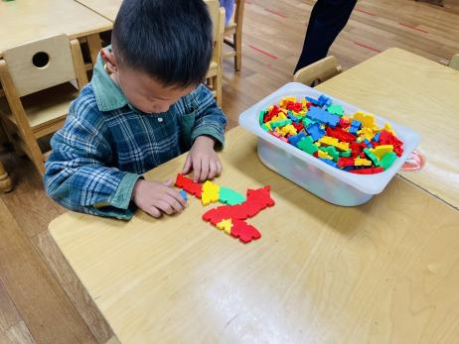 | 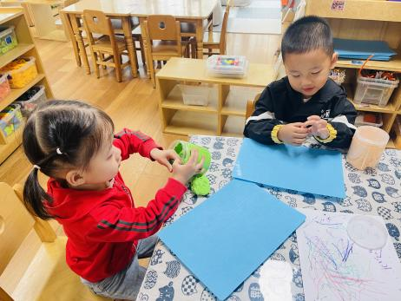 |  | 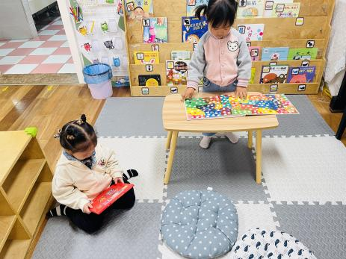
在拼一条龙。 | 恽修齐：黏土鸡蛋。  沙明钰：黏土小蛇 |  | 苏忆晴：《好饿的毛毛虫》  刘汐妍：《大声回答我在这》

※点心篇
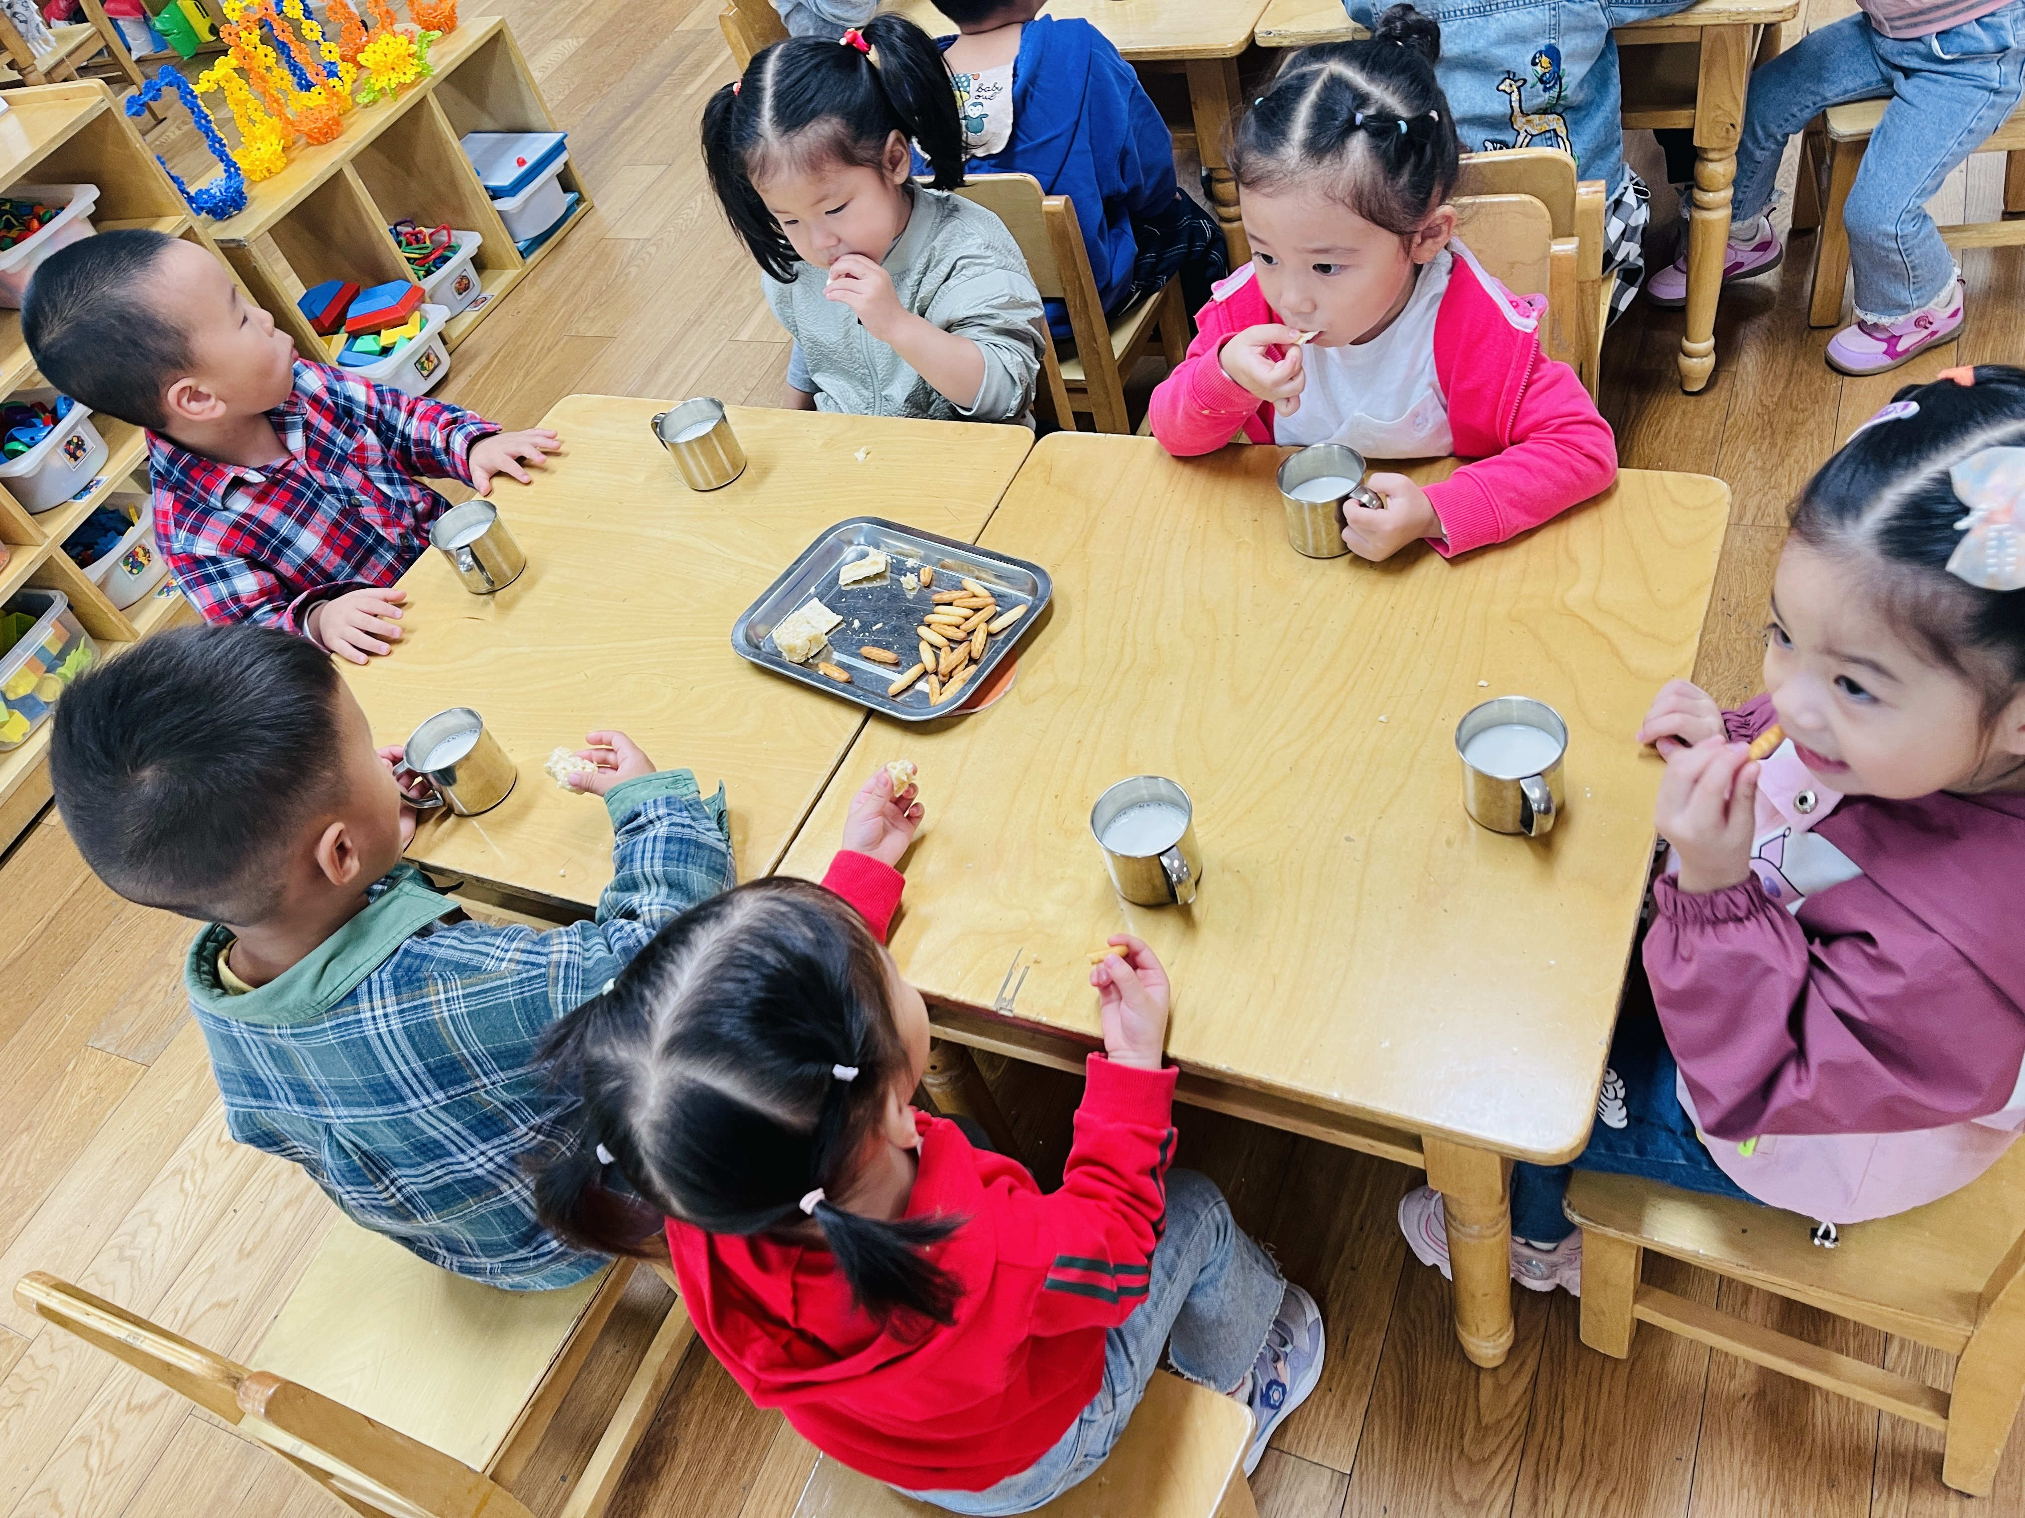 | 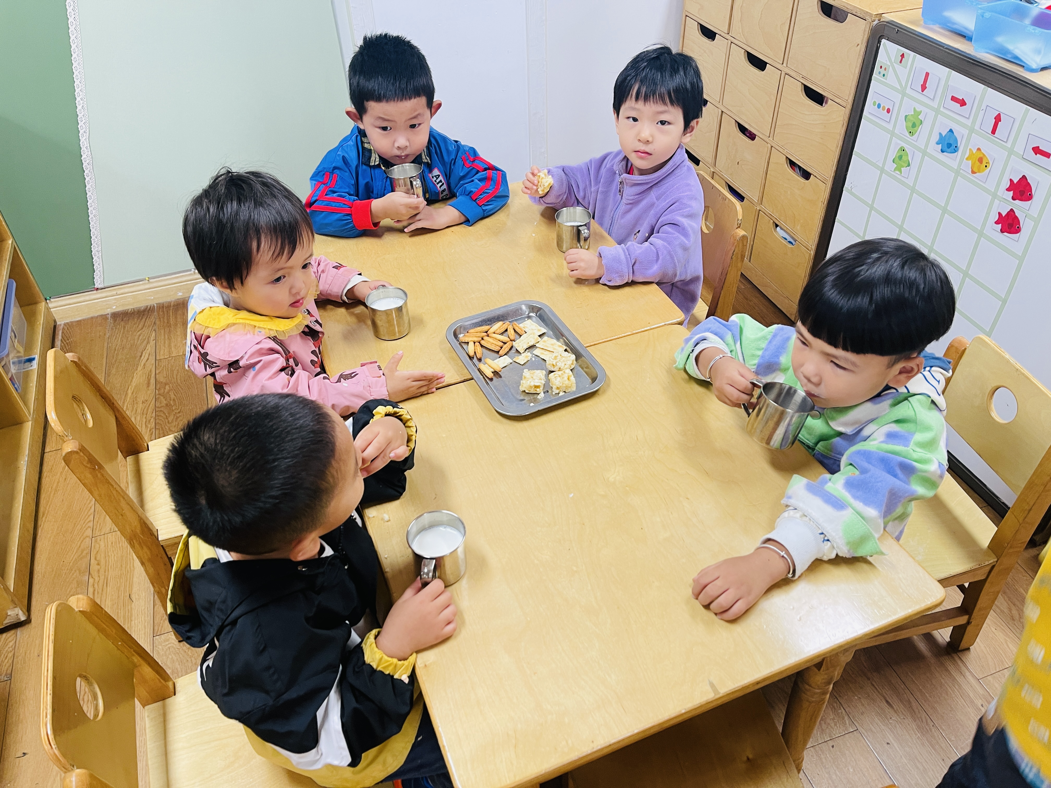 | 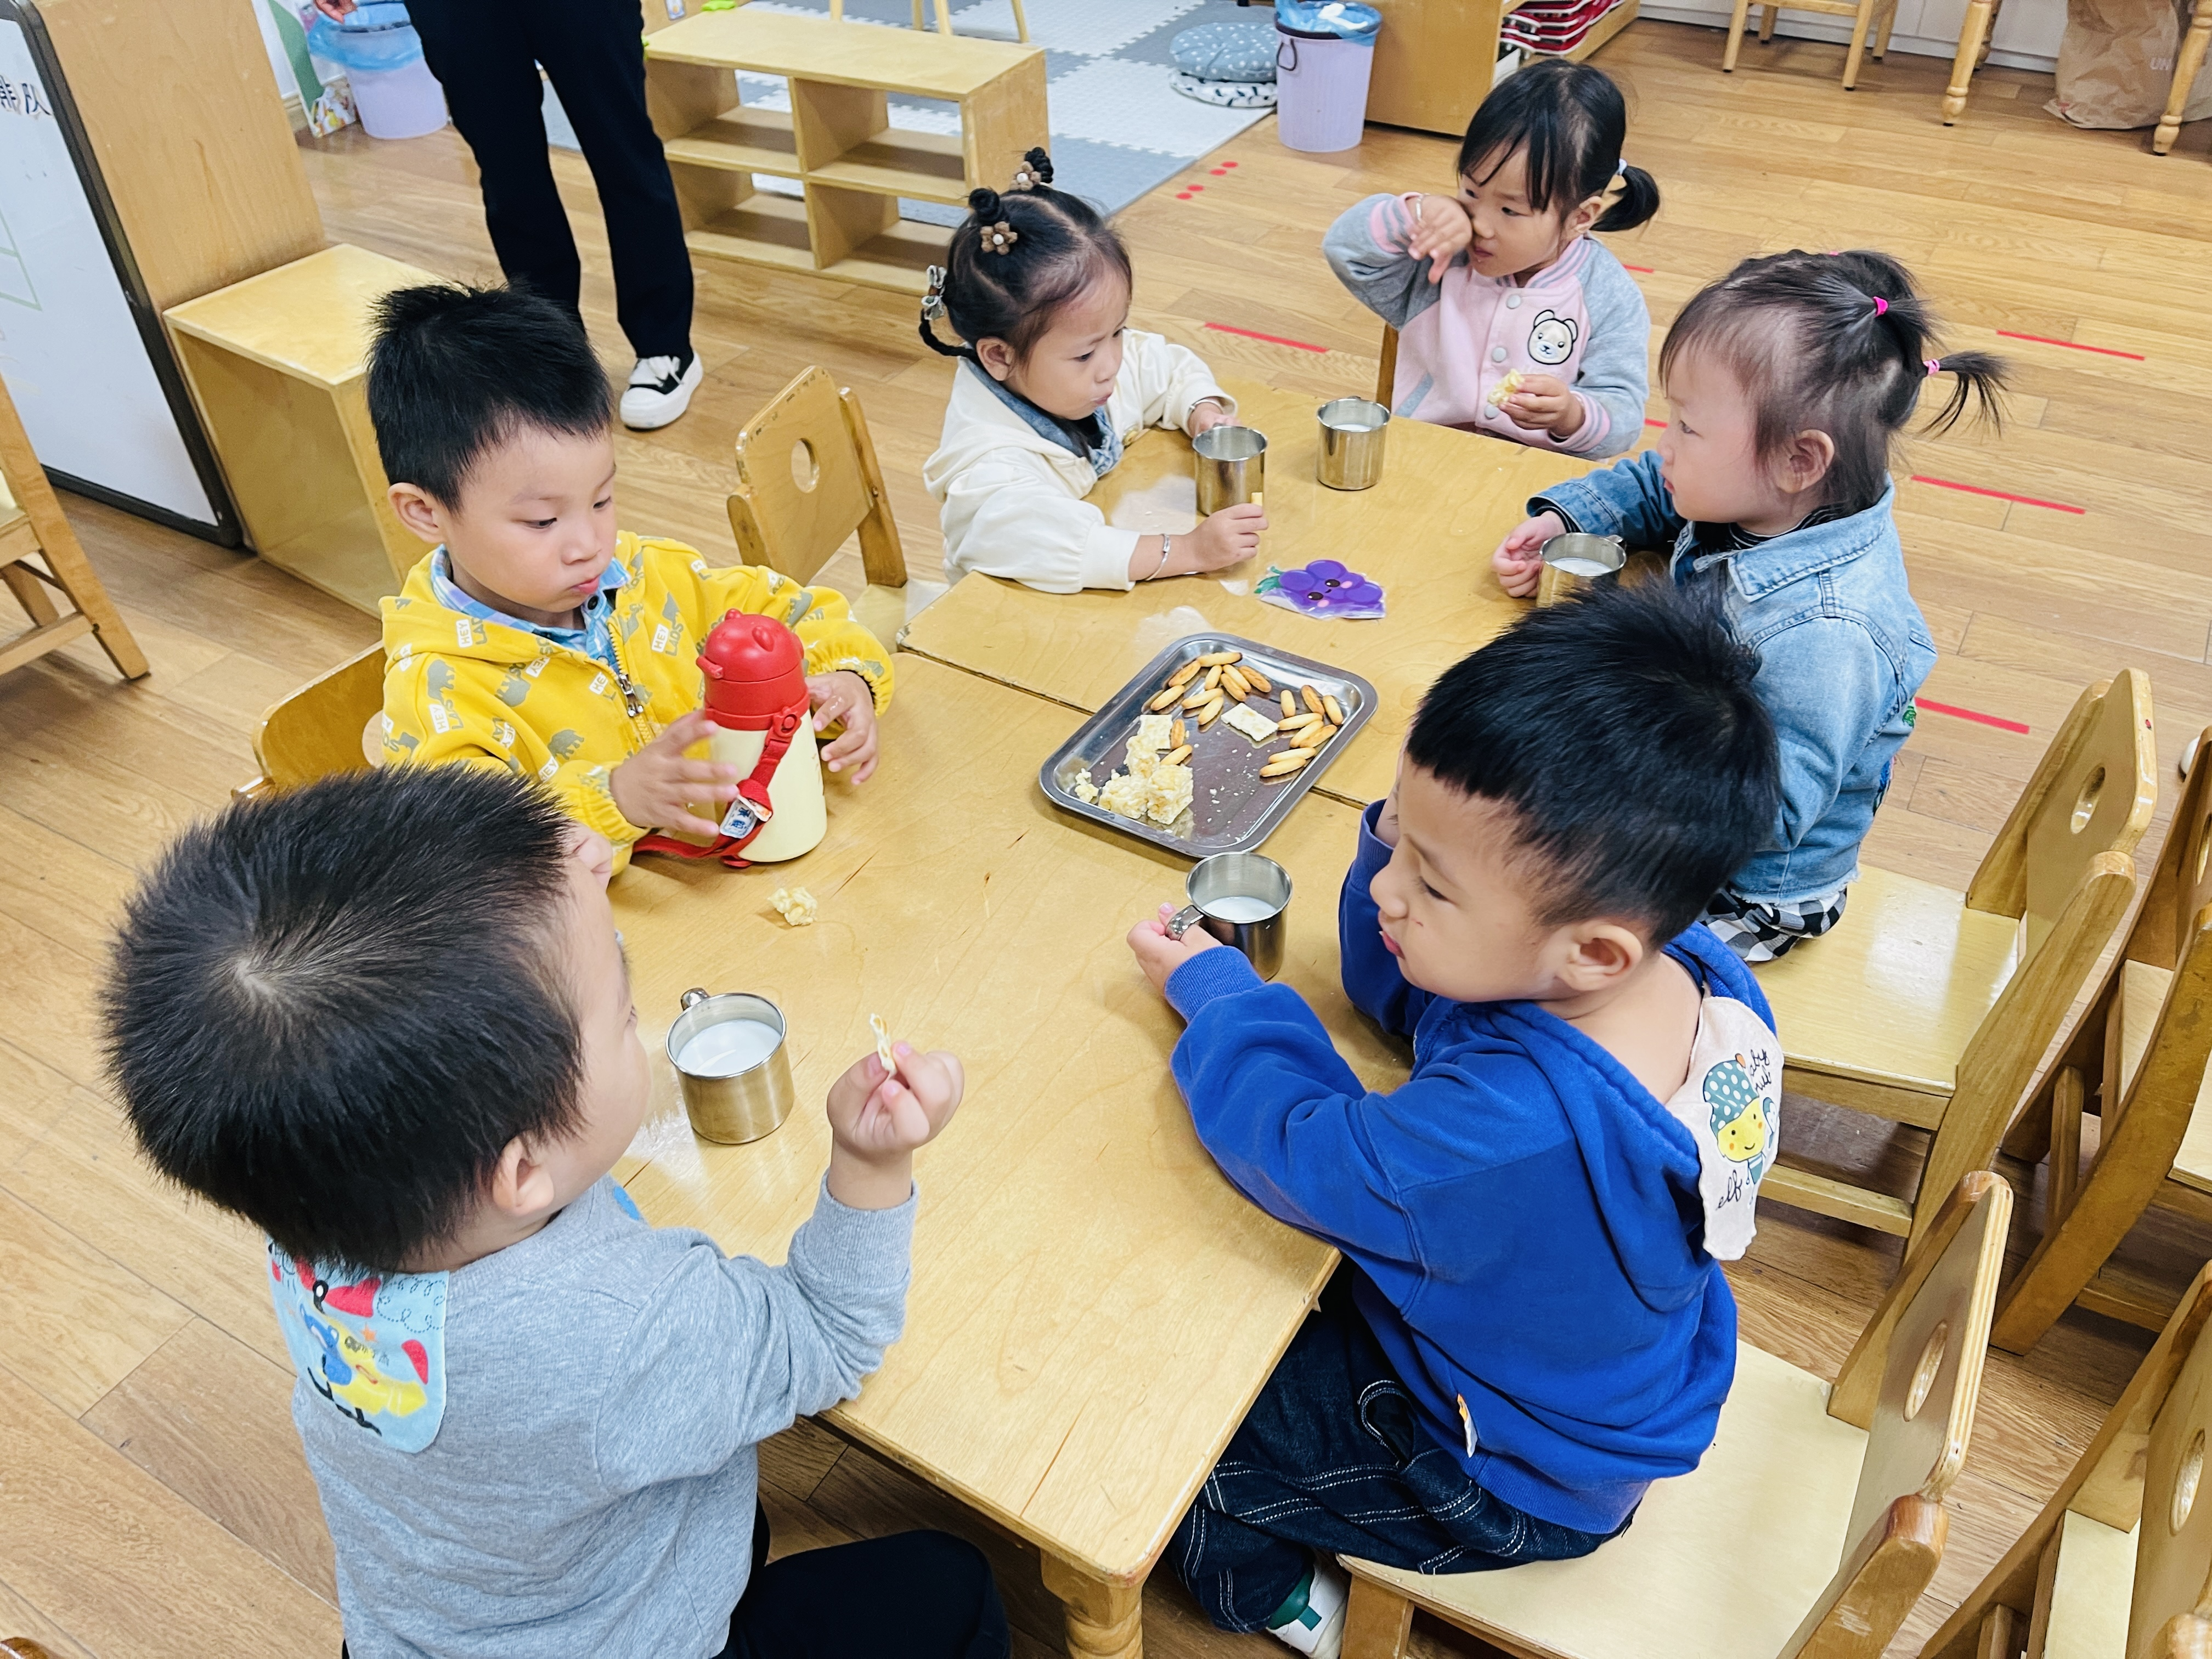
喝牛奶、吃点心（沙琪玛、苏打饼干、日式小圆饼）。

※集体活动篇
《剥橘子》
在分享秋天的水果活动中，橘子对孩子们有着巨大的诱惑，于是基于孩子们的兴趣，我们开展了剥橘子的活动。小班幼儿手的小肌肉动作发育还很不完善，发展动手能力。“动手剥”这一生活活动，就是帮助幼儿在遇到吃些带皮、带壳的食品时，能不依赖别人，自己动手剥；同时训练幼儿不乱扔果皮、和残渣，培养良好的环境卫生习惯。

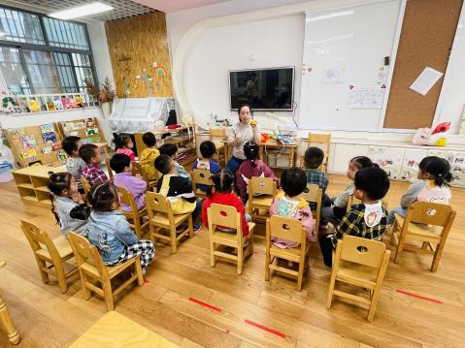 | 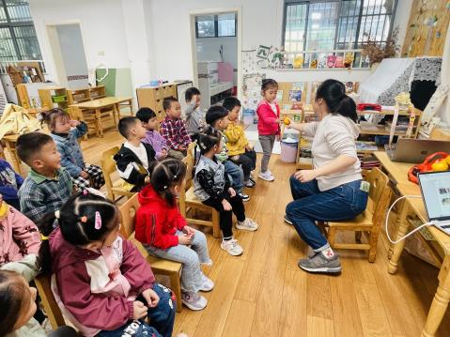 | 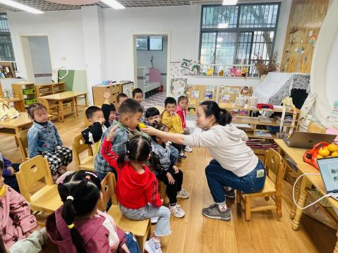
一起来观察橘子，说一说它的颜色、形状，摸一摸、闻一闻橘子的味道。
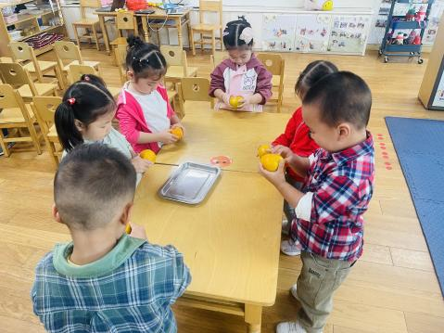 | 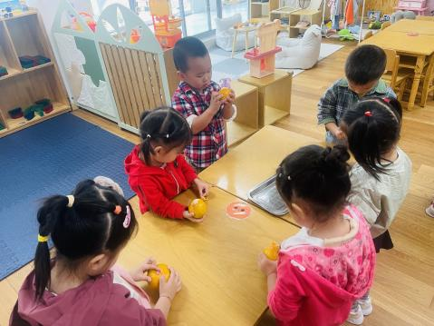 | 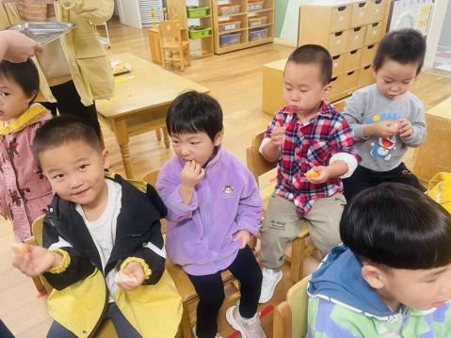
一起来剥橘子，品尝橘子的味道。

※午餐篇
◎午餐：藜麦饭、红烧罗氏虾、韭菜炒银芽、 美味罗宋汤
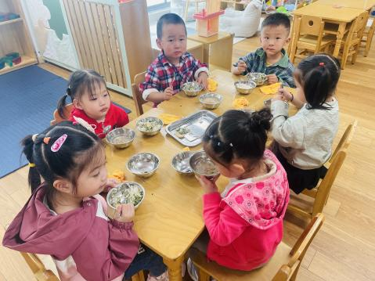 | 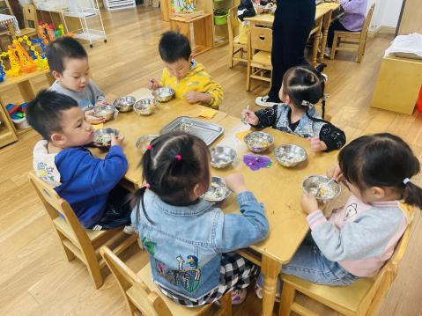 | 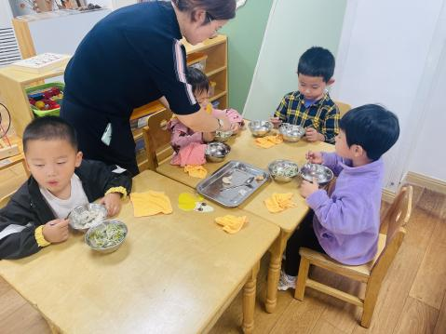

※温馨提醒
- 近期气温渐变，温差较大，孩子们体质较弱，免疫力不是很强，容易感冒、咳嗽，为了孩子的健康，请家长朋友们注意为孩子增添衣服，注意保暖。
- 近期监测发现，水痘已有增多，若未患过水痘或未接种过2剂水痘的幼儿，可到住址所在地接种水痘疫苗。

